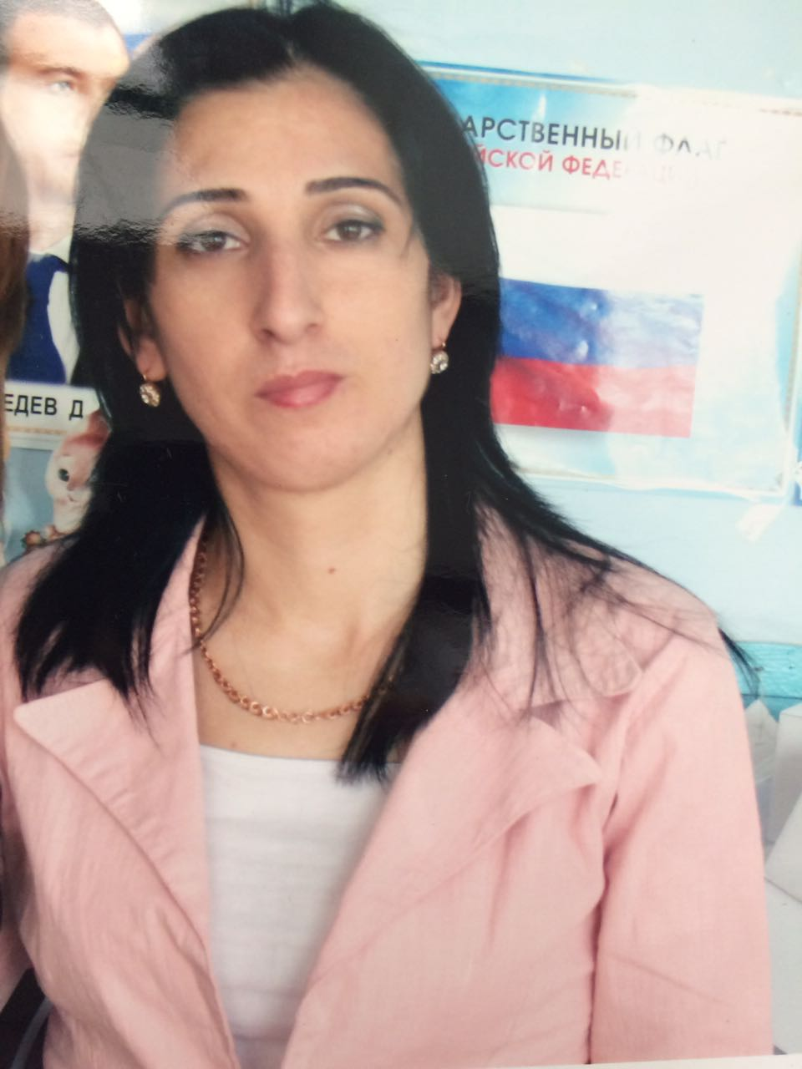

**Багомедова Наида Далгатовна**

**МКДОУ «Детский сад №3 с.Сергокала»**